Niveaubestimmende Aufgabe zum Fachlehrplan Wirtschaftsinformatik
Fachgymnasium

„Quittungen“
Schuljahrgang 11

Arbeitsstand: 28.04.2017

Niveaubestimmende Aufgaben sind Bestandteil des Lehrplankonzeptes für das Gymnasium und das Fachgymnasium. Die nachfolgende Aufgabe soll Grundlage unterrichtlicher Erprobung sein. Rückmeldungen, Hinweise, Anregungen und Vorschläge zur Weiterentwicklung der Aufgabe senden Sie bitte über die Eingabemaske (Bildungsserver) oder direkt an andrea.neubauer@lisa.mb.sachsen-anhalt.de

An der Erarbeitung der niveaubestimmenden Aufgabe haben mitgewirkt:
Dühring, Steffen Burg
Dr. Lehmann, Thilo Halle
Schulze, Holger Halle (Leitung der Fachgruppe)
Surek, Roman Weißenfels

Herausgeber im Auftrag des Ministeriums für Bildung des Landes Sachsen-Anhalt:
Landesinstitut für Schulqualität und Lehrerbildung Sachsen-Anhalt
Riebeckplatz 09
06110 Halle

Die vorliegende Publikation, mit Ausnahme der Quellen Dritter, ist unter der „Creative Commons“-Lizenz veröffentlicht.

CC BY-SA 3.0 DE http://creativecommons.org/licenses/by-sa/3.0/de/

Sie dürfen das Material weiterverbreiten, bearbeiten, verändern und erweitern. Wenn Sie das Material oder Teile davon veröffentlichen, müssen Sie den Urheber nennen und kennzeichnen, welche Veränderungen Sie vorgenommen haben. Sie müssen das Material und Veränderungen unter den gleichen Lizenzbedingungen weitergeben.
Die Rechte für Fotos, Abbildungen und Zitate für Quellen Dritter bleiben bei den jeweiligen Rechteinhabern, diese Angaben können Sie den Quellen entnehmen. Der Herausgeber hat sich intensiv bemüht, alle Inhaber von Rechten zu benennen. Falls Sie uns weitere Urheber und Rechteinhaber benennen können, würden wir uns über Ihren Hinweis freuen.

Quittungen

Einführungsphase
Als Mitarbeiter/in eines kleineren Dienstleistungsunternehmens gehört das Ausstellen von Quittungen zu Ihren täglichen Arbeitsaufgaben. Bisher verwenden Sie im Handel erworbene Quittungsblöcke, die mühsam mit der Hand ausgefüllt werden. Durchschnittlich fallen 50 Quittungen pro Tag an, d. h., Sie benötigen mehrere Quittungsblöcke und müssen monatlich Vordrucke im Wert von ca. 160 Euro vorhalten.
Das bisherige Verfahren soll nun überarbeitet werden. Ziel ist es Ihre Arbeit zu erleichtern und Kosten zu minimieren.
Entwerfen Sie eine "elektronische" Quittung, die Sie beliebig auf Ihrem Arbeitsplatzcomputer aufrufen, ausfüllen, speichern und drucken können. Ausgabeformat ist DIN A6 (Querformat).

Teil 1
Erstellen Sie eine Lösung, die optisch dem Muster entspricht (Ausrichtung, Schrift, Größe und Stil der Kommentare, Felder und Feldinhalte) und alle Testdaten enthält.

Teil 2
Ergänzen Sie Ihre Lösung mit Formeln und Funktionen, welche das Ausfüllen der Quittung erleichtern.

Materialien
- Bürosoftware
- Musterquittung:
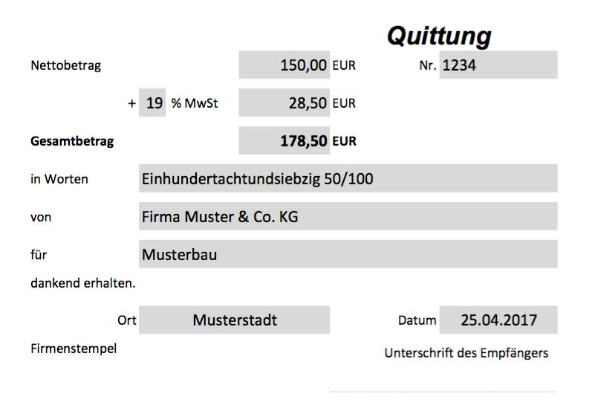
Einordnung in den Fachlehrplan

Kompetenzschwerpunkt:
- Anwendersoftware zur Erstellung von Dokumenten nutzen
zu entwickelnde Schlüsselkompetenzen:
- individuell oder in Kooperation mit anderen lernen
- Informationen gewinnen und verarbeiten
- verschiedene digitale Medien, Werkzeuge und Endgeräte nutzen
- Medienprodukte selbst erstellen
- mathematische Strukturen in Problemen erkennen und anwenden
zu entwickelnde fachspezifische Kompetenzen:
- Daten aus verschiedenen Informationsquellen ermitteln
- Texte, Tabellen und Präsentationen mit Bürosoftware bearbeiten und erstellen
- Arbeitsergebnisse drucktechnisch optimieren
- Notwendigkeit des Urheberrechts, des Datenschutzes und der physikalischen Datensicherung begründen
Bezug zu grundlegenden Wissensbeständen:
- ausgewählte Funktionen von Bürosoftware
- Urheberrecht und Datensicherheit sowie zugehörige Maßnahmen

Anregungen und Hinweise zum unterrichtlichen Einsatz
Die Aufgabe ist für einen Zeitumfang von zwei Unterrichtsstunden konzipiert und kann am Ende des 1. Halbjahres der Einführungsphase als Klassenarbeit oder Übungsaufgabe bearbeitet werden.

Variationsmöglichkeiten
Mit einer längeren Bearbeitungszeit sowie der Möglichkeit einer Internetrecherche durch die Schülerinnen und Schüler, kann auf die Vorgabe einer Musterlösung verzichtet werden, mit dem Ziel der Erweiterung der Analysekompetenz. In diesem Fall sollte wiederholend das Urheberrecht thematisiert werden.

Erwarteter Stand der Kompetenzentwicklung

Aufgabe | erwartete Schülerleistung | prozent.  Anteil
1 | Die Schülerinnen und Schüler können:  - die im Büro eingesetzte Standardsoftware ihren Einsatzgebieten zuordnen,  - Tabellen nach Vorlage erstellen,  - Texte bzw. Zellinhalte und Zellen formatieren,  - das Arbeitsergebnis drucktechnisch optimieren,  - das Arbeitsergebnis unter einem vorzugebenden Dateinamen sowie an einem vorab zu benennenden Speicherort sichern. | 70 %
2 | Die Schülerinnen und Schüler können:  - Zellinhalte durch Grundrechenarten miteinander verknüpfen,  - Datum- und Zeitfunktionen einsetzen. | 30 %

